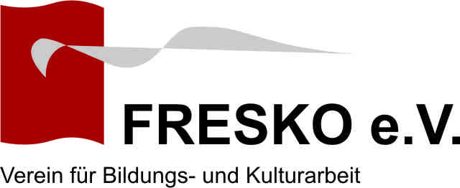
Anmeldung zur IQ Qualifizierung für Kursleitende in
Berufssprachkursen nach der DeuFöV
(Beginn 28.09.2018, Darmstadt)

Name: Klicken Sie hier, um Text einzugeben.
Adresse: Klicken Sie hier, um Text einzugeben.
Telefon: Klicken Sie hier, um Text einzugeben.
E-Mail: Klicken Sie hier, um Text einzugeben.
Institution: Klicken Sie hier, um Text einzugeben.

Haben Sie Unterrichtserfahrung in folgenden Kurstypen bzw. unterrichten Sie in solchen Kursen: Integrationskurse, ESF-BAMF, Berufssprachkurse DeuFöV, andere Kurse? Bitte geben Sie jeweils auch die unterrichteten Niveaustufen und die Dauer der Tätigkeit an.
Klicken Sie hier, um Text einzugeben.
Bitte nennen Sie drei Wünsche an die Fortbildungsreihe.
Klicken Sie hier, um Text einzugeben.
Hinweis: Die Teilnehmerzahl ist begrenzt. Die Bestätigung der Teilnahme wird nach Anmeldeschluss (10.09.2018) verschickt. Bitte füllen Sie alle Felder aus; Sie helfen uns damit bei unserer Arbeit.

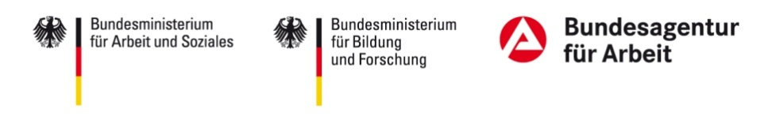
Mit meiner Unterschrift melde ich mich verbindlich zu der Fortbildung an.
_____________________________ __________________________
Ort und Datum Unterschrift

Bitte bis zum 10.09.2018 senden an:
E-Mail: s.kaufmann@fresko.org , Fax: 0611-408074-19
Post: FRESKO e.V., Susan Kaufmann, Rheinstraße 36, 65185 Wiesbaden
Bitte bis zum 08.12.2017 per E-Mail an: s.kaufmann@fresko.org oder per Fax an: 0611 - 408074-19

